Java OOP + Static + 2D Array + GUI 實作題
門市商品月銷售績效管理系統｜一般程度
Eclipse + WindowBuilder + JDK 11｜Mouse → mouseClicked

一、商務情境
某零售公司希望建立一套簡單的門市月銷售績效管理程式。每一家門市記錄 3 種商品在 4 週內的銷售金額。系統需利用二維陣列保存銷售資料，計算每個商品的月銷售額、每週總營業額、門市月總營業額、平均週營業額與績效等級。另外使用 static 統計已建立的門市數量與全公司累積營業額，並透過 WindowBuilder 製作 JFrame 操作畫面。

二、指定範圍
- primitive type、operator、if / else if / else、for loop、巢狀 loop
- 物件導向：field、constructor、methods
- static field、static method
- 封裝原則：private field、setter / getter
- 二維 int[][] Array
- GUI：Eclipse + WindowBuilder + JFrame
- Event：JButton 右鍵 → Add event handler → Mouse → mouseClicked

三、Model 類別設計：StoreMonthlySales
Field | 型別 | 存取 | 用途
storeNo | int | private | 門市編號
sales | int[][] | private | 3 商品 × 4 週銷售資料
monthlyTotal | int | private | 月總營業額
weeklyAverage | double | private | 平均週營業額
storeCount | static int | private | 已建立門市數
companyTotalSales | static int | private | 公司累積營業額

四、Constructor 與封裝規則
StoreMonthlySales(int storeNo, int[][] sales)
- constructor 使用 setter 完成 storeNo 與 sales 初始化。
- 每建立一個 StoreMonthlySales 物件，storeCount 加 1。
- 所有 field 必須宣告為 private。
- storeNo 提供 setter / getter。
- sales 提供 setter / getter；建議以逐列複製方式保護二維陣列。
- monthlyTotal、weeklyAverage 僅提供 getter，不提供 setter。
- static 統計資料只提供 static getter 或 static 顯示方法。

五、Method 功能需求

1. int calculateProductTotal(int productIndex)
使用 loop 加總指定商品 4 週的銷售金額並回傳。productIndex 範圍為 0～2。

2. int calculateWeekTotal(int weekIndex)
使用 loop 加總指定週別 3 種商品的銷售金額並回傳。weekIndex 範圍為 0～3。

3. void calculate()
- 使用巢狀 loop 加總 sales 所有元素，將結果存入 monthlyTotal。
- weeklyAverage = monthlyTotal / 4.0。
- 將 monthlyTotal 累加至 static companyTotalSales。

4. String getPerformanceLevel()
月總營業額 | 績效
>= 150000 | 優良
120000 ～ 149999 | 達標
< 120000 | 待加強

5. String show()
回傳完整門市結果字串，至少包含：門市編號、3 個商品月銷售額、4 週週營業額、月總營業額、平均週營業額、績效。

6. static String showCompanySummary()
回傳目前門市數量與公司累積營業額。

六、二維陣列管理資料表
商品 / 週 | 第 1 週 | 第 2 週 | 第 3 週 | 第 4 週
商品 A | 12000 | 15000 | 13000 | 16000
商品 B | 9000 | 11000 | 10000 | 12000
商品 C | 14000 | 13000 | 15000 | 17000

對應二維陣列：
int[][] sales = {
{12000, 15000, 13000, 16000},
{ 9000, 11000, 10000, 12000},
{14000, 13000, 15000, 17000}
};

七、WindowBuilder JFrameUI 要求
元件 | 建議名稱 | 用途
JTextField | txtStoreNo | 輸入門市編號
12 個 JTextField | txtA1～txtC4 | 輸入 3 商品 × 4 週銷售金額
JButton | btnCalculate | 計算門市績效
JButton | btnCompany | 顯示公司統計
JButton | btnClear | 清除畫面
JButton | btnReset | 重設 static 統計
JTextArea | txtResult | 顯示計算結果

八、Event 建立方式（必須依 WindowBuilder 操作）
每一個 JButton 都使用下列方式建立事件：
- 在 WindowBuilder Design 畫面選取 JButton。
- 按滑鼠右鍵。
- 選擇 Add event handler。
- 選擇 Mouse。
- 選擇 mouseClicked。
- 將該按鈕的執行程式直接寫在 mouseClicked(MouseEvent e) 內。
事件格式參考：
btnCalculate.addMouseListener(new MouseAdapter() {
@Override
public void mouseClicked(MouseEvent e) {

// 讀取 GUI 資料
// 建立 int[][] sales
// 建立 StoreMonthlySales 物件
// 呼叫 calculate()
// 將 show() 結果顯示到 txtResult
}
});
注意：本題不要求另外建立 btnCalculateMouseClicked() 方法。

九、各按鈕功能
按鈕 | mouseClicked() 要完成的工作
計算 | 讀取門市編號與 12 個銷售欄位 → 建立 int[][] → 建立物件 → calculate() → 顯示 show()
公司統計 | 呼叫 StoreMonthlySales.showCompanySummary() 並顯示
清除 | 清空所有 JTextField 與 txtResult
重設統計 | 呼叫 static resetCompanyData()，將公司統計歸零

十、操作畫面參考
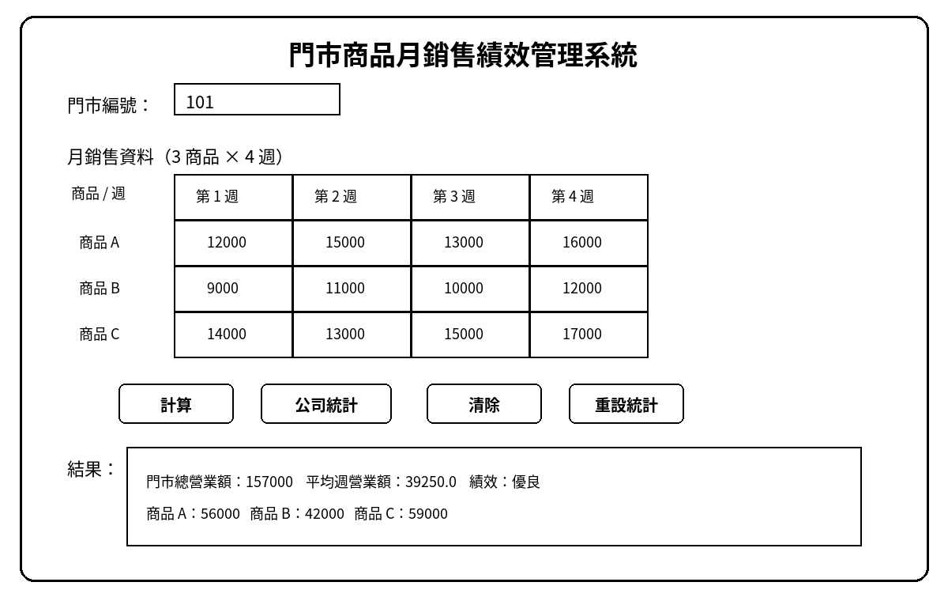
圖：JFrameUI 操作畫面參考配置

十一、測試資料與預期方向
項目 | 結果
商品 A 月銷售 | 56000
商品 B 月銷售 | 42000
商品 C 月銷售 | 59000
門市月總營業額 | 157000
平均週營業額 | 39250.0
績效 | 優良

十二、建議程式結構
src
└─ com
├─ StoreMonthlySales.java
├─ testMain.java
└─ JFrameUI.java
StoreMonthlySales 負責資料與商務計算；testMain 負責建立測試物件或啟動 GUI；JFrameUI 負責操作畫面與 mouseClicked 事件。

十三、程式限制
- 必須使用 private field 與 setter / getter 落實封裝。
- 必須使用二維 int[][] Array 作為 Model field。
- 必須使用 loop 與巢狀 loop 完成銷售統計。
- 必須使用 if / else if / else 判斷績效。
- 必須使用 static field 與 static method。
- GUI 必須使用 WindowBuilder JFrame。
- JButton Event 必須以 Add event handler → Mouse → mouseClicked 建立。
- 不使用 ArrayList、Collection、Stream API。
- 不使用繼承、介面、abstract class、資料庫。

十四、完成檢核
檢核項目 | 完成
StoreMonthlySales private fields 完成 | □
constructor 與 setter / getter 完成 | □
二維 sales Array 可正確保存資料 | □
calculateProductTotal() 正確 | □
calculateWeekTotal() 正確 | □
calculate() 可正確計算月營業額 | □
static 公司統計可正確累加 | □
JFrameUI 可正確輸入 3×4 銷售資料 | □
4 個 JButton 皆使用 mouseClicked | □
結果可顯示於 JTextArea | □

